DOC.NO WS-2016-12-28

秘级：秘密

寻物启事需求规格说明

Version 1.0

2016-12-28
第6组

XXXX有限公司
2003,2015
All Rights Reserved

文档修订记录

时间 | 动作 | 参与人员 | 修订范围

目录
1. 引言 4
1.1 编写目的 4
1.2 适用范围 4
1.3 术语和缩写 4
1.4 参考资料 5
2. 项目概述 5
2.1 项目背景 5
2.2 标准与规范 5
2.3 主要特征 5
2.4 项目范围 6
3. 功能需求 6
3.1 需求分类 6
3.2 系统支撑 7
3.2.1 SRS.SYS.01系统登录 7
3.3 信息支撑 8
3.3.1 SRS.COMM.01主页 8
3.3.2 SRS.COMM.02招领寻物 9
3.3.3 SRS.COMM.03报道界面 10
3.4 个人信息 11
3.4.1 SRS.HR.01侧滑栏菜单 11
3.4.2 SRS.HR.01个人信息修改 12

3.4.1 SRS.HR.01注销及自动登陆 12

4. 非功能需求 13
5. 运行环境 13
5.1 软件环境 13
5.2 硬件环境 13

引言

编写目的
本文描述寻物启事应用1.0版本的功能需求。该文档用于指导开发及测试人员实现系统开发及验证工作。

适用范围
本文档仅适用寻物启事应用一期需求。

术语和缩写
术语和缩写 | 全称 | 解释
IT | Information Technology | 信息技术

参考资料
无

项目概述

项目背景
在校园中，学生丢失物品的事情时有发生，而现在学生找回丢失物品和发布招领物品的方式大多是通过学校广播，学校官方平台（微博、微信公众号等）发布信息的形式寻回或者招领丢失物品，这些方式有着很多明显的弊端，如无法针对性地发布信息，所服务的学生数量有限，而且对于一些商品价值较小的物品，学生并不会愿意选择官方的方式来发布信息，选择朋友圈的方式信息的受众面又太小，所以就需要一个针对校园中学生的寻物招领信息开发一个平台，从而帮助学生能够及时有效的寻回和招领遗失的物品。
国内外对于物品丢失问题的解决方案研究方向大多着重与物品的防丢失，包括手机的定位防丢失技术、基于蓝牙的防丢失技术等。对于丢失物品的寻找或者招领仍然依赖于其他社交平台来传播招领和寻物信息，因此提供一个寻物招领信息的独立平台有着一定的必要性。

标准与规范
无

主要特征
无

项目范围
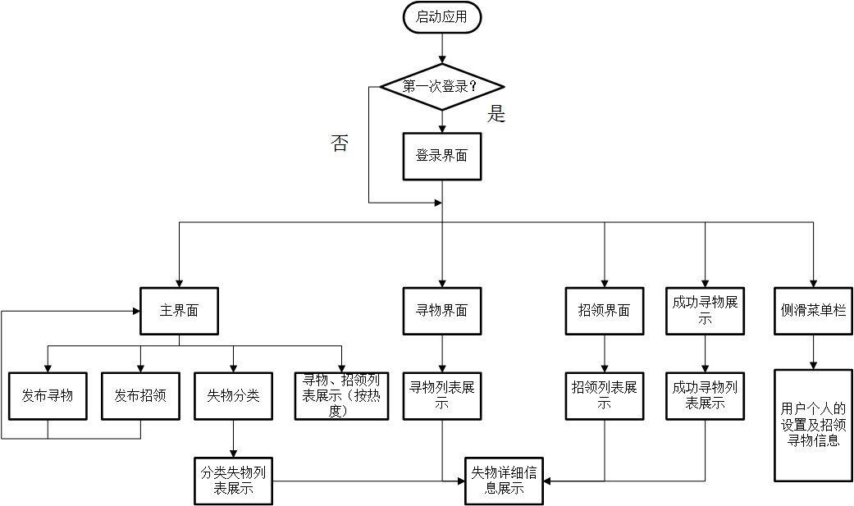

当前版本主要实现一期需求：用户的登陆注册功能（包括自动登陆等）以及寻物和招领信息的发布、信息展示、信息按热度及时间排序、成功寻物信息报道的展示和用户个人设置等功能。

功能需求

需求分类
一级需求 | 二级需求 | 编号及名称
系统支撑 | 系统登录 | SRS.SYS.01
信息支撑 | 主页 | SRS.COMM.01
 | 招领寻物 | SRS.COMM.02
 | 报道界面 | SRS.COMM.03
个人信息 | 侧滑栏菜单 | SRS.HR.01
 | 基本信息修改 | SRS.HR.02
 | 注销及自动登录 | SRS.HR.03

系统支撑

SRS.SYS.01系统登录注册
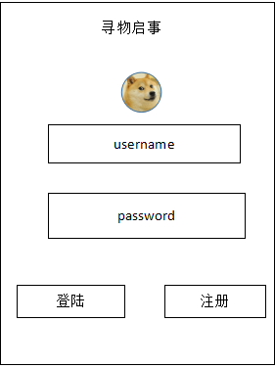
在界面的中间正上方有本app的名字寻物启事，其下方有一个显示框，用来显示用户的头像。中间是两个输入栏，依次为账号和密码输入栏。正下方有一左一右两个按钮，左边的按钮用于在输入账号密码后登陆，右边的按钮则是给有需要的用户注册用的。

信息支撑

SRS.COMM.01主页
- 描述
在界面的左上角有一个按钮，按钮里的图片为用户的头像，点击此按钮即进入左拉菜单。界面正上方则是一个搜索框，用户可以按照物品，地点等关键字搜索自己想要的寻物或招领信息。在界面的正中间有四个按钮。第一个是发布寻物按钮，用户点击之后可以进入发布寻物信息的界面。第二个是发布招领按钮，用户点击后可以进入发布招领信息的界面。第三个是分类，点击这个按钮。可以进入物品分类界面，可以更方便的查找自己需要的物品信息。第四个按钮是刷新按钮，用户点击按钮后，下方所展示的寻物和招领信息就会刷新。在这四个按钮下面，有三个显示框，用来显示热门的寻物或者招领信息。界面的正下方也分布着四个按钮。第一个按钮为首页，点击即进入app首页。第二个按钮为招领按钮，点击后可按时间顺序查看全部招领信息。第三个按钮为寻物按钮，用户点击后可按时间 顺序查看全部寻物信息。第四个按钮为新闻，可查看通过此app而招领或者寻物成功的事例。
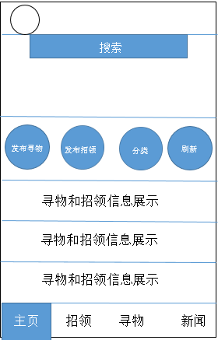

SRS.COMM.02招领寻物
- 招领启事和寻物启事界面用于展示相应的帖子列表，列表可以显示帖子的基本信息（物品图片、物品名称、联系方式、地点等），下拉列表可以刷新列表信息，如果当前无新帖，则会弹出对应提示；列表底部有“加载更多”按钮，点击可以加载更多帖子，若无更多帖子则同样会弹出提示。

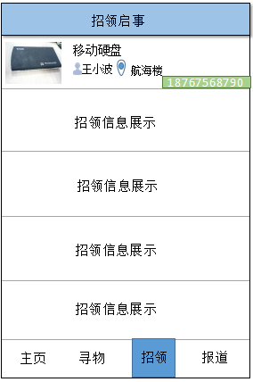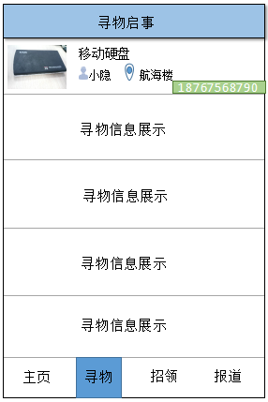

点击某条具体信息后将进入到帖子的详细界面（如下图）。
界面的左上方有支持按钮，点击可以为当前帖子增加支持度（对于已经支持过的帖子再次点击取消支持）。点击图片的缩略图可以放大图片；点击手机号可以跳转到拨号界面联系发帖人；底部有评论区，用户可以针对帖子进行评论，用户之间也可以在评论区相互评论。
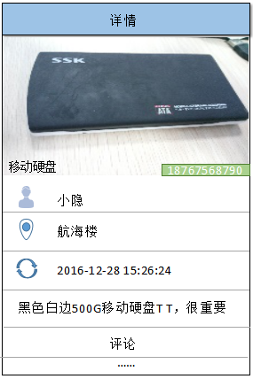

SRS.COMM.03报道界面
- 报道界面用于发布一些有关已经完成的寻物和招领的事迹报道，好人好事报道，界面可以显示图片缩略图以及部分报道文字，点击可以进入报道的详细介绍界面。

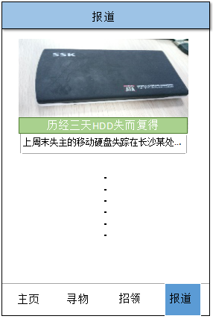

个人信息

SRS.HR.01.侧滑栏菜单

在此界面的左上方是一个图片显示框显示用户头像，其右边是一个文字显示框，显示用户名。中间依次有三个按钮。第一个按钮为我的寻物，点击后，用户进入我的寻物界面查看自己的历史寻物信息。第二个按钮为我的招领，用户点击后即可进入我的招领界面查看自己的历史招领信息。第三个按钮为个人信息，用户点击后可查看并修改自己的基本信息，包括性别，地址等。
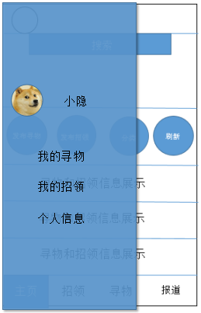

SRS.HR.02基本信息修改
- 包括用户头像、名称、性别、地区及手机号的修改。
- 提供密码的修改。

SRS.HR.03注销及自动登录
- 用户可以主动注销。
- 在用户登陆过后，应用将记录用户名及密码，下次打开应用自动登陆。

非功能需求
暂不涉及

运行环境

软件环境
软件 | 版本
操作系统 | 安卓3.0及以上
JDK | 1.6.*
Web服务器 | Tomcat 7.*

硬件环境
硬件 | 型号 | 详细说明
安卓手机和平板

